ANALISIS BENTUK LAGU SEKAR BAYUANGGA KARYA PENI PRIYONO

Oleh:
Alifia Kenya Arya
19020134018
Mahasiswa Program Studi Pendidikan Sendratasik
Fakultas Bahasa dan Seni, Universitas Negeri Surabaya
Alifia19018@mhs.unesa.ac.id

Joko Winarko
Dosen Program Studi Seni Musik
Fakultas Bahasa dan Seni, Universitas Negeri Surabaya
jokowinarko@unesa.ac.id

Abstrak
Lagu Sekar Bayuangga merupakan satu karya Peni Priyono yang menggambarkan keindahan Kota Probolinggo sebagai kota angin, dan memiliki kekayaan buah anggur dan mangga. Lagu yang hadir dengan syair bahasa daerah maka menjadikan lagu ini mudah dinyanyikan dan sering dihadirkan di Kota Probolinggo, baik kegiatan lomba lagu ataupun juga disajikan oleh komunitas-komunitas musik di Kota Probolinggo. Fenomena ini menjadi menarik untuk meneliti tentang bagaimana bentuk lagu dari lagu Sekar Bayuangga dengan pendekatan teori bentuk lagu. Tujuan penelitian ini untuk mendeskripsikan bentuk lagu dari lagu Sekar Bayuangga karya Peni Priyono dan sebagai wujud apresiasi karya. Manfaat penelitiannya adalah diskripsi dari lagu secara lengkap dapat diapresiasikan secara luas dalam masyarakat dan juga dalam pembelajaran di sekolah.
Penelitian yang digunakan dengan menggunakan jenis penelitian kualitatif yaitu penemuan data dengan menggunakan tahapan observasi dan wawancara, tahap reduksi data, validitas data, penyajian data berupa deskripsi dan analisis bentuk lagu, hingga kemudian dapat menarik kesimpulan dari bentuk lagu yang digunakan dalam lagu Sekar Bayuangga karya Peni Priyono. Hasil dari penelitian menunjukkan bahwa lagu Sekar Bayuangga karya Peni Priyono merupakan satu bentuk lagu 2 bagian yaitu bagian A dan bagian B, dengan menggunakan birama 4/4, tangga nada G Mayor dan disajikan dengan tempo Allegretto (110 bpm) berdurasi 4 menit 58 detik sehingga berirama agak cepat dan memberikan kesan suasana riang. Lagu bagian A digunakan dengan syair a dan a’, sedangkan bagian B digunakan dengan syair b. Struktur dari bagian A terdiri dari kalimat a dengan 16 birama dan kalimat a’ dengan 17 birama. Bagian B terdiri dari kalimat b dengan 12 birama. Simpulan dari lagu Sekar Banyuangga karya Peni Priyono adalah satu lagu daerah dengan menggunakan bentuk lagu harafiah 2 bagian dan menjadi lagu identitas Kota Probolinggo.

Kata Kunci: Lagu Sekar Bayuangga, Analisa Bentuk lagu.

Abstract
Sekar Bayuangga song is a work of Peni Priyono that describes the beauty of the city of Probolinggo as a city of wind and has a wealth of grapes and mangoes. The song comes with a verse in the local language then makes this song is easily sung and often presented in the city of Probolinggo, during Good Song Contest Activities, or also presented by the music communities in the city of Probolinggo. This phenomenon becomes interesting to research how the song form of Sekar Bayuangga song with the approach of song form theory. The objectives of this study are to describe the form of songs from the song Sekar Bayuangga Peni Priyono's work and as a form of appreciation of the work. The benefit of the research is the description of the song in full can be appreciated widely in the community and also in school learning.
The research used qualitative research to discover data using observation and interview, data reduction, data validity, and presentation of data in the form of description and analysis of song form, until then can conclude the form of songs Sekar Bayuangga Peni Priyono’s work. The results showed that the song Sekar Bayuangga Peni Priyono's work is a form of Song 2 parts of the song, namely Part A and Part B, using birama 4/4, G major scale, and presented with a tempo Allegretto (110 bpm) duration of 4 minutes 58 seconds so that the rhythm is rather fast and gives the impression of a carefree atmosphere. The song Part A is used with verses a and a’, while Part B is used with verses b. The structure of Part A consists of Sentence a with 16 bars and sentence a’ with 17 bars. Part B consists of sentence b with 12 bars. The conclusion from Peni Priyono’s song Sekar Banyuangga is a folk song using the form of a literal song in 2 part and became the identity song in the city of Probolinggo.

Keywords: Sekar Bayuangga Song, Musical Forms Analyze.

PENDAHULUAN
Lagu merupakan satu bentuk karya musik yang terbentuk dari rangkaian melodi hingga memiliki bentuk dan disajikan dengan nyanyian vokal, instrumental ataupun campuran dari keduanya. Lirik, syair, irama, melodi, tempo, dan harmoni pada komposisi musik juga termasuk dalam komponen – komponen dari pembentuk lagu. Banoe menjelaskan bahwa: “Lagu merupakan suatu karya berupa nyanyian atau melodi pokok yang dapat dibawakan dalam bentuk vokal, instrument, atau perpaduan antara vokal dan instument” (2003:233).
Karya musik berbentuk lagu juga merupakan hasil dari pengalaman jiwa seniman yang diperoleh melalui pengamatan kritis terhadap ragam fenomena sosial, budaya, agama maupun alam. Seperti halnya karya seni lainnya, maka pengalaman estetis pencipta lagu kemudian diterjemahkan dalam sajian musical. Hal ini juga menunjukan bahwa lagu menjadi satu bagian dari sajian dalam seni pertunjukan yang dapat berfungsi sebagai hiburan pribadi, presentasi estetis, komoditi, propaganda pemerintah atau sarana produktivitas.
Suroso menjelaskan bahwa: “Pada akhirnya lagu yang diciptakan merupakan eksistensi dari sebuah karya, sebagai bagian dari seni pertunjukan yang dapat berfungsi sebagai penunjang ragam fungsi seni lainnya” (2018: 02). Dari jabaran ini akan digunakan untuk mengamati satu karya lagu yang berjudul Sekar Bayuangga yang diciptakan oleh Peni Priyono (65), lagu yang diciptakan untuk menggambarkan suasana dan identitas Kota Probolinggo Propinsi Jawa Timur.
Lagu Sekar Bayuangga diciptakan oleh Peni Priyono (65) tahun 2012 bertema lagu daerah yang menggambarkan tentang suasana Kota Probolinggo yang dikenal sebagai Kota Bayuangga yaitu kota atau tempat dengan hembusan angin yang kencang, dan memiliki kekayaan buah mangga dan anggur.
Letak geografis Kota Probolinggo yang berbatasan langsung dengan Laut Jawa menyebabkan angin yang bertiup cukup kencang. Mahmud menjelaskan bahwa wilayah Probolinggo berbatasan langsung dengan Laut Jawa di utaranya membuat setiap periode bulan Juli hingga September akan bertiup angin kering dengan jenis Fohn atau diistilahkan sebagai angin Gending. Selain itu, Kota Probolinggo yang juga berada diantara Gunung Lamong dan Pegunungan Tengger, sehingga angin Gending akan bertiup cukup kencang, bisa mencapai 81 Km/jam dari arah tenggara menuju barat laut (2020 : 04).
Angin Gending yang bersifat kering berguna untuk membantu masa penyuburan tanaman, sehingga bunga mangga dan anggur dapat menghasilkan buah yang lebat. Data Badan Pusat Statistik (BPS) Kabupaten Probolinggo tahun 2020 menyebutkan pada tahun 2013 terdapat 595.000 pohon mangga dengan produksi 203.629 kuintal, sedangkan penghasilan buah anggur sebanyak 33,12 ton pertahun. Di samping itu, di Kota Probolinggo juga terdapat kebun percobaan buah Anggur dengan nama Kebun Banjarsari, milik Badan Penelitian dan Pengembangan Pertanian Departemen Pertanian, hal ini berdampak terhadap tingginya kualitas dari buah anggur asal Kota Probolinggo. Dari lebatnya buah mangga dan anggur yang dihasilkan maka berdampak terhadap popularitas Kota Probolinggo sebagai kota mangga dan anggur. Fenomena ini ditangkap oleh Peni Priyono (65) dan sebagai seniman musik kemudian diterjemahkan menjadi bangunan syair dalam lagu berjudul Sekar Bayuangga.
Lagu Sekar Bayuangga diciptakan oleh Peni Priyono (65) untuk disajikan pada Festival Musik Daerah tahun 2012. Selain mendapatkan penghargaan sebagai penyaji terbaik, ajang festival tersebut juga digunakan sebagai ruang untuk memperkenalkan keadaan alam Kota Probolinggo. Lagu Sekar Bayuangga kemudian mulai dikenal dan sering disajikan dalam acara-acara kesenian di Kota Probolinggo, misalkan Semipro (Seminggu di Kota Probolinggo), Ulang Tahun Kota Probolinggo, hingga acara pentas seni atau apresiasi musik. Jabaran ini juga diperkuat oleh Niar Trifinansih (28) yang mengatakan bahwa:
“Hingga sampai sekarang lagu Sekar Bayuangga juga masih sering dibawakan dalam acara-acara di Kota Probolinggo, bahkan juga disajikan oleh kelompok seni selain Sanggar Bina Tari Bayu Kencana milik Peni Priyono (65)” (Wawancara tanggal 12 November 2022 :16.20 WIB).

Peni Priyono (65) lahir 2 April 1958 di Banyuwangi dan mendirikan Sanggar Bina Tari Bayu Kencana (BTBK) di Kota Probolinggo tahun 1984. Melalui kegiatan sanggar yang didirikan serta pengalaman berkesenian yang dimiliki maka aktivitas berkesenian Peni Priyono (65) semakin produktif. Hal ini dibuktikan dengan banyak lahir karya musik berbentuk lagu dengan tema lagu daerah. Salah satu lagu yang terkenal hingga sekarang adalah Lagu Sekar Bayuangga yang diciptakan dengan menggunakan syair bahasa Jawa namun diucapkan dengan logat madura yang biasanya digunakan dalam kehidupan masyarakat Kota Probolinggo. Berikut syair dari Lagu Sekar Bayuangga dan diartikan dalam Bahasa Indonesia:

Tabel 1. Bagian Pertama (Kalimat A):
Syair | Arti
Sekar Sekar Bayuangga | Sekar berarti bunga, yang digunakan untuk mengistilahkan keindahan tempat. Bayuangga merupakan singkatan dari angin, anggur, dan mangga sebagai identitas Kota Probolinggo.
Warnane Kutha Pinggir Segara | Warnanya Kota Pinggir Laut
Pingine Moncer Kanggo Bangsa Lan Negara | Ingin Bersinar untuk Bangsa dan Negara
Bayuangga Probolinggo | Bayuangga Probolinggo
Tembang Pelem Arumanis | Lagu Mangga Arumanis
Rancak’e Ana Sak Dalan-Dalan | Ditanam Sejajar di Sepanjang jalan
Kesandhung Pelem Manalagi Ing Ngarepe | Tersandung Mangga Arumanis di Depannya Sekar Sekar Bayuangga
Sekar Sekar Bayuangga | Sekar berarti bunga, yang digunakan untuk mengistilahkan keindahan tempat. Bayuangga merupakan singkatan dari angin, anggur, dan mangga sebagai identitas Kota Probolinggo.

Tabel 2. Bagian Kedua (Kalimat B) :
Kuthaku Kutha Angin Kutha Mangga Lan Anggur Biru | Kotaku Kota Angin, Mangga, dan Anggur Hijau
Dha Liwata Dha Mampira Ngerasakna | Mari Lewat, Mari singgah Merasakan
Sekar-Sekar Bayuangga | Sekar berarti bunga, yang digunakan untuk mengistilahkan keindahan tempat. Bayuangga merupakan singkatan dari angin, anggur, dan mangga sebagai identitas Kota Probolinggo.

Dari jabaran syair lagu Sekar Bayuangga dan diartikan dalam Bahasa Indonesia, maka dapat menyiratkan bahwa Peni Priyono (65) merasa bangga tinggal bersama dengan kekayaan alam dan suasana Kota Probolinggo. Suasana angin Gending yang bertiup kencang bukan sebagai kondisi alam yang buruk, namun menyebabkan tumbuhnya buah yang melimpah, dan dapat menjadi penghasilan pokok bagi masyarakat. Kualitas buah yang bagus menjadikan buah anggur dan mangga dari Kota Probolinggo menjadi terkenal hingga luar Kota Probolinggo.
Lagu Sekar Bayuangga dinyanyikan dengan ekspresi gembira hal ini berdampak terhadap antusias masyarakat yang begitu tinggi terhadap kehadiran lagu tersebut. Syair lagu yang sangat mudah dipahami dan dilagukan oleh masyarakat, menjadikan kedekatan masyarakat dengan lagu Sekar Bayuangga. Syair lagu mampu mewakili luapan hati masyarakat Kota Probolinggo. Hal inilah yang kemudian menyebabkan lagu Sekar Bayuangga kemudian terkenal dan sering disajikan dalam ragam kepentingan masyarakat, bahkan tidak hanya oleh sanggar Bina Tari Bayu Kencana namun beberapa komunitas seni yang lain juga sering menyajikan lagu Sekar Bayuangga, bahkan sering dijadikan materi pada lomba lagu di Kota Probolinggo. Dari fenomena tersebut menjadi sangat menarik untuk dapat menganalisis lebih dalam terkait bentuk lagu dari Lagu Sekar Bayuangga karya Peni Priyono (65).
Prier menjelaskan bahwa bentuk lagu merupakan susunan semua unsur pembentuk lagu dalam sebuah komposisi musik yang menyatukan kalimat musik serta bagian komposisi yang dinyayikan sebagai kerangka (1996:1-5). Menurut Prier bentuk lagu pada dasarnya memiliki lima bentuk; a) Lagu satu bagian merupakan bentuk lagu yang sangat terbatas jumlahnya, terdiri dari satu kalimat atau satu periode saja. Banyak ditemukan pada komposisi lagu anak-anak. b) Lagu dua bagian. Lagu terbentuk dari dua kalimat utuh yang berbeda A dan B. c) Lagu tiga bagian artinya dalam satu lagu memuat tiga kalimat atau periode yang terlihat kontras dan berbeda antara satu dengan yang lain A, B, dan C. d) Bentuk dual, yaitu bentuk lagu dua bagian yang mendapat modifikasi bentuk khusus pada bagian musik instrumentalnya. e) Lagu tiga bagian komplek/besar, merupakan bentuk lagu tiga bagian yang digandakan sehingga setiap kalimat/periode terdiri dari tiga kalimat A, A, B, dan A (1996:10-16).
Prier juga menjelaskan bahwa unsur-unsur dalam bentuk lagu adalah periode, motif, frase (frase tanya/ frase antecedens dan frase jawab/ frase consequens). Periode adalah suatu kesatuan yang menggabungkan sejumlah ruang birama biasanya terdiri dari dua frase atau lebih. Motif adalah unsur lagu yang terbentuk dari beberapa nada yang berkelompok atau sepotongan lagu menjadi satu dengan memuat arti dalam tersendiri. Secara normal motif biasanya terjadi pengulangan dan terdapat pada minimal dua ruang birama. Frase merupakan suatu anak kalimat yang menjadi pelengkap dalam kalimat sebuah lagu, sebuah frase terdiri dari frase tanya/ frase antecedens dan frase jawab/ frase consequens. Frase tanya/ frase ancedens terdapat di awal kalimat dan berhenti dengan nada yang mengambang atau memberi kesan lagu masih belum selesai, umumnya disini diakhiri akor dominan. Frase jawab/ frase consequens disebut kalimat jawaban atau kalimat belakang yang melanjutkan pertanyaan dan berhenti dengan akor Tonika (1996:1-5). Berdasarkan penjabaran tentang unsur-unsur bentuk lagu diatas maka dijadikan dasar untuk analisis dengan fokus tentang bentuk lagu Sekar Bayuangga karya Peni Priyono.
Agustin (2021) juga telah melakukan penelitian yang berjudul Bentuk Garapan Musical Lagu Usah Diratok’i Karya Yusaf Rahman. Fokus penelitian yang diteliti adalah analisis bentuk garapan musik dengan menggunakan metode analisis bentuk musik yaitu terkait tentang ritme, melodi, harmoni, bentuk dan struktur, serta ekspresi. Hasil dari penelitian ini menunjukkan bahwa garapan musik lagu Usah Diratok’i dengan 30 birama memiliki tempo 60-65 dengan sukat 3/4. Tersusun dari bentuk lagu 3 bagian A-B-C. Pada bagian A terdapat 14 birama memiliki frase tanya (a) dan frase jawab (a’). Bagian B terdapat 8 birama terdiri dari frase tanya (b) dan frase jawab (b’). Bagian C terdapat 8 birama terdiri dari frase tanya (c) dan frase jawab (c’). Pembentuk lagu Usah Diratok’i tersusun dari 2 motif dasar yang mengalami pengembangan. Persamaan dari kedua penelitian ini yakni terletak pada topik bahasan dimana lagu Sekar Bayuangga karya Peni Priyono juga berfokus pada analisis bentuk lagu dengan menguraikan komponen-komponen didalam pembentuk lagu tersebut.
Ninta dkk (2021) juga melakukan penelitian berjudul Analisis Lagu Sora Mido Karya Djaga Depari dan Maknanya bagi Suku Karo. Fokus penelitian yang diteliti adalah struktur pada lagu Sora Mido Karya Djaga Depari dan makna lagu tersebut bagi masyarakat suku Karo. Lagu ini dijabarkan memiliki 74 birama yang dimainkan dengan tangga nada F minor. Lagu ini tersusun dari lagu 3 bagian yaitu A-A-B-A yang mengalami pengulangan kembali ke tema utama setelah adanya tema pengembangan atau tema B. Pada kalimat A berisi frase tanya, semi frase, dan frase jawab, dengan motif a, a1, b, c, c1, d, e, e1 f., dan figur tambahan. Motif a, b, dan c sebagai sekelompok nada yang sering muncul kemudian mengalami pengulangan dan perubahan ritmis. Meskipun terdapat pengurangan nada dan ritmis yang berbeda namun tidak merubah tema motif sebelumnya. Kalimat A berisi frase tanya dan frase jawab, memiliki motif a1, b, b1, c2, c3, e2, f, g1, figur tambahan. Kalimat B berisi frase tanya, semi frase, dan frase jawab, memiliki motif e2, e3, f, g3, h2, i2, j, k. Kalimat A berisi frase tanya, semi frase, dan frase jawab dengan motif a1, b, c2, b1, c3, d1, e1, f, g1. Dari hasil penelitian tersebut dapat dijadikan sebagai referensi penelitian ini.
Mubarak (2021) juga telah melakukan kajian bentuk lagu dengan dasar teori bentuk lagu yang berjudul Analisis Bentuk Lagu Es Lilin Gabbhi Gubahan M. Irsyad. Lagu Es Lilin yang dijabarkan terdiri dari 25 Birama dengan susunan kalimat 1 - kalimat 2 - kalimat 3. Dimainkan dengan tangga nada A Mayor, menggunakan sukat 4/4. Jalannya sajian secara utuh adalah A-A-B dan kemudian mengalami satu kali pengulangan harafiah dengan sajian A-A-B kembali. Lagu ini memiliki 2 bagian yaitu bagian 1 terdiri dari 16 birama. Tersusun dari 8 birama pada kalimat 1 yang terdiri dari 2 motif pada frase tanya dan 2 motif pada frase jawab. Sedangkan 8 birama terdapat pada kalimat ke 2 yang terdiri dari 2 moti pada frase tanya dan 2 motif pada frase jawab. Bagian 2 atau disebut bagian B terdiri dari 9 birama. Tersusun dalam 1 kalimat saja yaitu pada kalimat 3 yang tersusun atas 4 motif pada frase tanya dan 4 motif pada frase jawab.
Berdasarkan latar belakang yang sudah ditulis, lagu Sekar Bayuangga menjadi menarik untuk dilakukan analisis secara mendalam sebagai fokus penelitian dengan kajian analisa bentuk lagu. Tujuan penelitian ini untuk mendeskripsikan bentuk lagu Sekar Bayuangga karya Peni Priyono (65) sebagai apresiasi salah satu karya yang memperkenalkan kekayaan sumber daya alam Probolinggo. Kekayaan yang merupakan ikon dan akan terus gencar dipromosikan agar makin dikenal masyarakat luas. Adapun manfaat pada penelitian ini adalah mendeskripsikan sajian lagu Sekar Bayuangga secara lengkap dengan notasi musik sehingga dapat diajarkan di sekolah. Penelitian ini juga dapat digunakan untuk referensi kajian terhadap lagu sebagai identitas daerah dengan menggunakan teori analisis bentuk lagu pada penelitian lain yang relevan berikutnya.

METODE PENELITIAN
Data tentang lagu Sekar Bayuangga karya Peni Priyono (65) merupakan gambaran dari bentuk lagu dan struktur lagu yang ada didalamnya, sehingga penelitian ini menggunakan penelitian kualitatif dan berguna untuk langkah analisis bentuk lagu dan penarikan kesimpulan.
Sukmadinata menjelaskan bahwa : “Penelitian kualitatif ditujukan untuk mendeskripsikan dan menganalisis fenomena, peristiwa, aktivitas sosial, sikap, kepercayaan, presepsi, pemikiran seseorang secara individual maupun kelompok (2011: 60). Sedangkan Sugiono menjelaskan rincian dari Penelitian Kualitatif sebagai sebuah rancangan penelitian dengan memandang realitas sosial sebagai sesuatu yang penuh makna, digunakan untuk meneliti kondisi objek alamiah dimana peneliti sebagai instrumen kunci, teknik pengumpulan dengan triangulasi (gabungan) data, analisis data bersifat induktif atau kualitatif, dan hasil penelitian kualitatif lebih menekankan makna daripada generasilasi (2016:15).
Sumber data dalam penelitian ini adalah sumber data primer dan sumber data sekunder. Sumber data primer yaitu dokumentasi dari lagu Sekar Bayuangga dalam website official yang diunggah oleh Sanggar Bina Tari Bayu Kencana. Sedangkan sumber data sekunder merupakan diperoleh dari narasumber utama yaitu Peni Priyono (65) sebagai pencipta lagu Sekar Bayuangga dan Niar Trifinansih (28) sebagai penyanyi lagu Sekar Bayuangga. Pengumpulan data pada obyek lagu Sekar Bayuangga karya Peni Priyono (65) dilakukan melalui tahapan observasi dan wawancara. Observasi atau pengamatan dilakukan dengan cara mendengarkan dan mendiskripsikan lagu Sekar Bayuangga yang diperoleh dari dokumentasi pada Festival Musik Daerah (2012) berdurasi 4 menit 58 detik yang diunggah pada website Sanggar Bina Tari Bayu Kencana Official. Kemudian juga melakukan wawancara kepada narasumber utama yaitu Peni Priyono (65) sebagai pencipta lagu Sekar Bayuangga dan narasumber kedua Niar Trifinansih (28) selaku penyanyi lagu Sekar Bayuangga pada tanggal 12 november 2022 di Sanggar Bina Tari Bayu Kencana.
Data yang sudah diperoleh kemudian dianalisis menggunakan teknik analisis data yang terdiri: 1) Reduksi data, 2) Validasi, 3) Penyajian data dan 4) Penarikan kesimpulan. Reduksi data dalam penelitian ini dilakukan dengan merangkum semua data hasil observasi tentang objek penelitian yaitu lagu Sekar Bayuangga karya Peni Priyono (65), hingga kemudian mulai memilah data yang fokus dan penting, mencari tema dan pola yang dapat memberikan gambaran lebih jelas dan mempermudah untuk melakukan pengumpulan data terkait bentuk lagu Sekar Bayuangga.
Validasi data diawali dengan mendeskripsikan lagu Sekar Bayuangga dengan menggunakan pendekatan penulisan notasi musik barat (notasi balok) dengan menggunakan media aplikasi musik yaitu sibelius. Hasil dari penotasian lagu kemudian dianalisis dengan menggunakan teori bentuk lagu hingga menemukan bagian, frase dan motif lagu. Hasil analisis kemudian divalidasi dengan teknik triangulasi sumber yaitu triangulasi sumber pustaka dan narasumber. Triangulasi sumber pustaka yaitu Ilmu Analisis Bentuk Musik yang dikemukakan oleh Karl-Edmund Prier. Triangulasi sumber pada narasumber dilakukan dengan cara wawancara kepada Peni Priyono (65) selaku pencipta lagu Sekar Bayuangga dan Robin Hendrajaya (29) selaku pemusik lagu Sekar Bayuangga.
Data hasil validasi kemudian disajikan dengan menggunakan sistematika penulisan artikel ilmiah, yaitu diskripsi dan pembahasan tentang bentuk lagu dari lagu Sekar Banyuangga karya Peni Priyono. Hasil dari pembahasan dapat digunakan untuk menarik kesimpulan dan memberikan saran penelitian lanjutan dalam objek penelitian terkait lagu Sekar Bayuangga karya Peni Priyono.

HASIL DAN PEMBAHASAN
- Deskripsi Lagu Sekar Bayuangga Karya Peni Priyono
Lagu Sekar Bayuangga merupakan satu lagu karya Peni Priyono (65) yang menceritakan tentang fenomena alam Kota Probolingo, yaitu satu daerah di Propinsi Jawa Timur yang terkenal sebagai kota dengan curah angin yang tinggi, namun juga memiliki kekayaan alam berupa hasil pertanian berupa buah yaitu buah anggur dan buah mangga. Hasil wawancara dengan Peni Priyono (65) bahwa dasar pemikiran tentang Kota Probolinggo kemudian dipilih menjadi tema lagu.
Peni Priyono (65) juga menjelaskan bahwa : “Sekar Bayuangga sebagai judul oleh karena Sekar itu artinya kembang atau bunga, bisa bermakna keindahan dan Bayuangga itu sebutan lain dari Kota Probolinggo, sebagai singkatan dari bayu atau angin, anggur dan mangga. Sehingga lagu Sekar Bayuangga dibuat dengan harapan dalam hati, ingin membuat lagu-lagu yang mencirikan Kota Probolinggo” (Wawancara 12 November 2022; 15.40 WIB).
Lagu Sekar Bayuangga disajikan dengan birama 4/4 dengan menggunakan tangga nada G Mayor dan dengan tempo jenis Allegretto (110 bpm) atau berirama agak cepat berdurasi selama 4 menit 58 detik, sehingga menimbulkan kesan lagu yang bersuasana riang. Lagu Sekar Bayuangga karya Peni Priyono disajikan dalam dua bagian lagu dengan jumlah 45 birama. Bagian lagu pertama disebut Bagian A terdiri dari 33 birama yaitu birama 1 sampai 33, sedangkan bagian lagu kedua disebut Bagian B yang terdiri dari 11 birama yaitu birama 34 sampai 45. Berikut notasi Lagu Sekar Bayuangga Karya Peni Priyono:

Gambar 1: Notasi Balok Lagu Sekar Bayuangga Karya Peni Priyono (Transkipsi: Alifia Kenya Arya)

Lagu Sekar Bayuangga disajikan dengan alur bagian lagu A-A-B, dan kemudian mengalami repetisi dengan alur yang sama yaitu menyajikan kembali bagian lagu A-A-B namun dengan menggunakan syair lagu yang berbeda. Dalam menyajikan repesiti lagu, terdapat sajian melodi sebagai sisipan lagu atau interlude yang berfungsi sebagai transisi ke penyajian repetisi lagu berikutnya. Hal ini menyimpulkan bahwa Lagu Sekar Bayuangga karya Peni Priyono disajikan secara utuh dengan menggunakan alur sajian A-A-B-A-A-B. Dan penjabaran ini menjadi data untuk menemukan melakukan analisis tentang struktur pembentuk lagu Sekar Bayuangga Karya Peni Priyono.

- Analisis Bentuk Lagu Sekar Bayuangga Karya Peni Priyono

Periode atau Kalimat
Periode atau kalimat pada lagu Sekar Bayuangga memiliki tiga kalimat yaitu pada bagian A terdapat kalimat a dan a’ kemudian pada bagian B terdapat kalimat b. Di bawah ini terdapat tabel yang menunjukkan bagian lagu, kalimat dan jumlah biramanya:

Tabel 3. Bagian Lagu, Kalimat, dan Birama
Bagian Lagu | Kalimat | Jumlah Birama
Bagian A | a | 16 birama
 | a’ | 17 birama
Bagian B | b | 12 birama

Motif Bagian A
Bagian A dalam lagu Sekar Bayuangga terdiri dari kalimat a yang memiliki 16 birama dan kalimat a’ yang memiliki 17 birama. Kalimat a’ merupakan pengulangan dari kalimat a dengan motif ritmis yang sama dan memiliki syair yang berbeda. Analisis yang dilakukan adalah sebagai berikut: 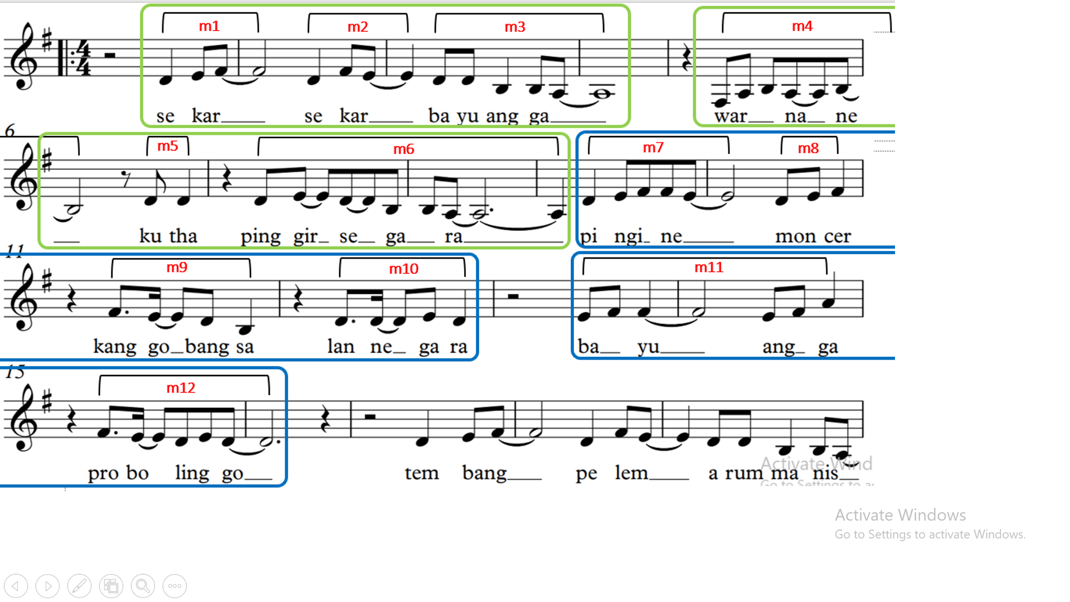
Gambar 2: Notasi Motif Bagian A (kalimat a) Birama 1 sampai 16 (Transkipsi: Alifia Kenya Arya)

Kalimat a memiliki motif m1, m2, m3, m4, m5, m6, m7, m8, m9, m10, m11, m12. Motif m1 memiliki susunan nada D – E – F# - F# pada birama 1 sampai 2. Motif m2 susunan nadanya adalah D – F# - E – E pada birama 2 sampai 3. Motif m1 merupakan motif induk dimana motif m2 merupakan hasil dari pengembangan motif yang pertama. Motif m2 disebut sebagai sekuens turun dari motif m1 karena terdapat pengulangan motif dengan tingkat nada lebih rendah dari sebelumnya. Selanjutnya adalah motif m3 yang memiliki susunan nada D – D – B – B – A pada birama 3 sampai 4. Motif m3 merupakan pengembangan motif yaitu pemerbesaran interval dari m1: terts menjadi kuart (sol – re). Pada birama 5 sampai 6 terdapat motif m4 yang memiliki susunan nada F# - A – B – D – B – B – B. Motif m5 hanya tersusun 2 nada yang sama yaitu D – D pada birama 6. Motif m6 susunan nadanya adalah D – E – E – D – D – B – B – A – A – A pada birama 7 sampai 9. Motif m7 susunan nadanya adalah D – E – F# - F# - E – E pada birama 9. Motif m8 susunan nadanya adalah D – E – F# pada birama 10. Motif m9 susunan nadanya yaitu F# - E – E – D – B pada birama 11. Motif m10 susunan nadanya adalah D – D – D – E – D pada birama 12. Motif m10 merupakan pengulangan dari motif m9 dimana ritmisnya sama namun mengalami perubahan interval nada lebih tinggi (sekuens naik). Motif m11 susunan nadanya adalah E – F# - F# - F# - E – F# - A pada birama 13 sampai 14. Motif m12 susunan nadanya adalah F# - E – E – D – E – D – D pada birama 15 sampai 16. Motif m12 merupakan pembesaran nilai nada dari motif m9 dan m10 dimana terdapat pengolahan melodis yang mengalami penambahan nilai nada atau ketukan sehingga nada-nada motif tetap sama namun diperlebar.

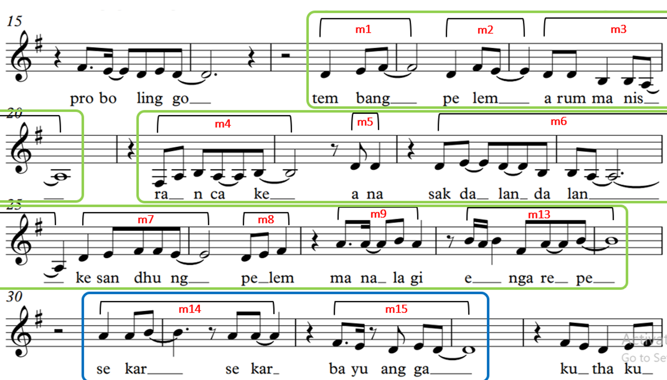
Gambar 3: Notasi Motif Bagian A (kalimat a’) Birama 17 sampai 33 (Transkipsi: Alifia Kenya Arya)
Kalimat a’ pada lagu Sekar Bayuangga memiliki 17 birama, terdapat pada birama 17 sampai 33. Kalimat a’ adalah bentuk repetisi atau motif yang diulang secara harafiah dari kalimat a dimulai pada birama 17 sampai 26 dengan ditandai sebagai motif m1, m2, m3, m4, m5, m6, m7, m8, m9. Ditemukan perbedaan kalimat a dengan kalimat a’ adalah syair yang digunakan berbeda dan terdapat pengembangan motif dengan variasi melodi dimulai dari birama 27 sampai 33 ditandai sebagai motif m13, m14, m15. Motif m13 memiliki susunan nada B – A – B – F# - A – A – B – B pada birama 28 sampai 29. Motif m14 tersusun nada A – A – B – B – A – A – A pada birama 30 sampai 31, motif m15 memiliki susunan nada F# - E – D – E – D – D pada birama 32 sampai 33.

Motif Bagian B
Bagian B merupakan kalimat atau periode yang berbeda dengan kalimat pada bagian A. Perbedaan dapat dilihat dari bentuk motif, frase atau kalimat, dan nada-nada yang menyusun sebuah melodi lagu. Pada birama pertama memiliki satu motif sebagai motif induk yang akan mengalami pengembangan dalam interval nada sehingga terbentuklah sebuah kalimat, seperti halnya pada birama 34 sampai 45 sebagai kalimat b.
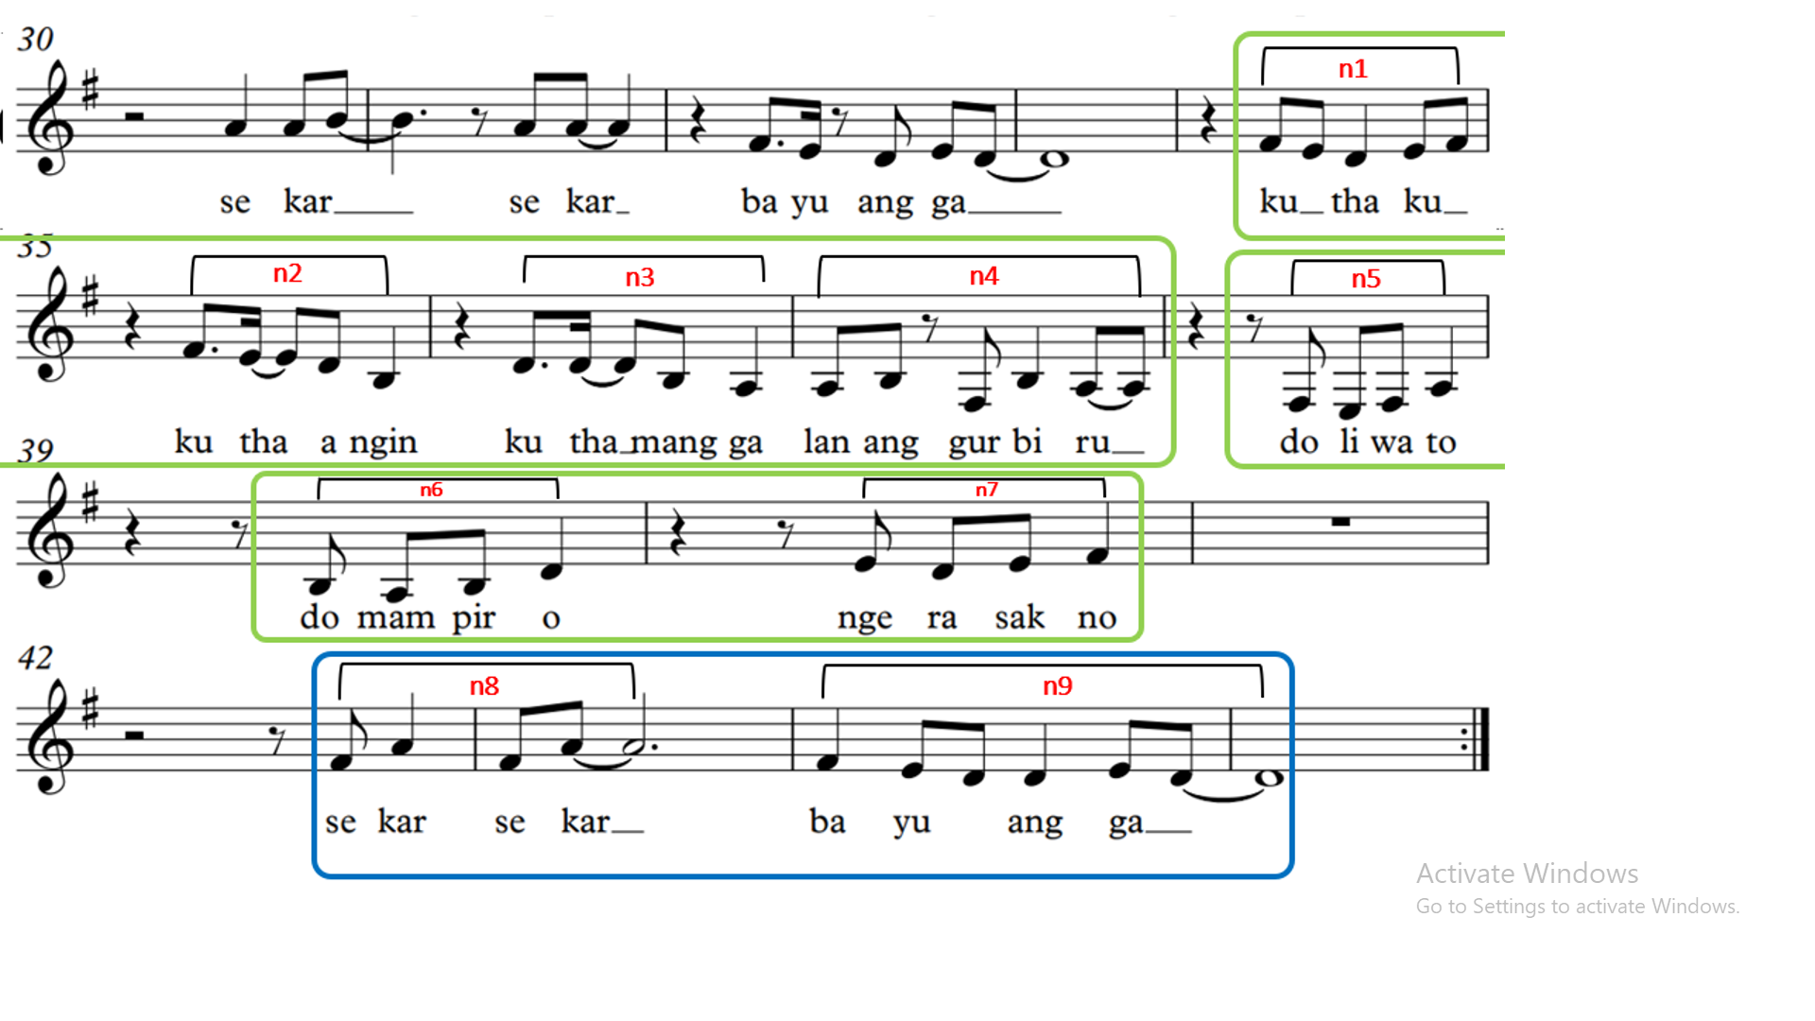
Gambar 4: Notasi Motif Bagian B (kalimat b) Birama 34 sampai 45 (Transkipsi: Alifia Kenya Arya)

Kalimat b terdapat motif n1, n2, n3, n4, n5, n6, n7, n8, n9 pada birama 34 sampai 45. Motif n1 memiliki susunan nada F# - E – D – E – F# pada birama 34, motif n2 memiliki susunan nada F# - E – E – E – D – B pada birama 35, motif n3 memiliki susunan nada D – D – D – B – A pada birama 36. Dilihat dari susunan nadanya jelas bahwa motif n3 merupakan bagian dari pengembangan motif n2 dimana motif diulang dengan tingkat nada lebih rendah yang disebut sekuens turun. Motif n4 memiliki susunan nada A – B - F# - B – A – A – A pada birama 37, motif n5 tersusun dari nada F# - E – F# - A pada birama 38, motif n6 tersusun dari nada B – A – B – D pada birama 39, motif n7 memiliki susunan nada E – D – E – F# pada birama 40. Pada birama 29 sampai 40 yang ditandai dengan motif n6 dan n7 terdapat pengulangan motif dengan tingkat nada yang lebih rendah atau sekuens turun. Motif n8 memiliki susunan nada F# - A – F# - A – A pada birama 42 sampai 43, motif n9 memiliki susunan nada F# - E – D – D – E – D – D pada birama 44 sampai 45.

Frase Bagian A
(Kotak warna hijau digunakan sebagai simbol frase tanya/ frase antecedens. Kotak warna biru digunakan sebagai simbol frase jawab/ frase consequens.)

Gambar 5: Notasi Frase Bagian A (kalimat a) Birama 1 sampai 16 (Transkipsi: Alifia Kenya Arya)

Frase pada kalimat a terdiri dari 2 frase tanya dan 2 frase jawab. Frase tanya yang pertama terdapat pada 1 sampai 4 dan frase tanya yang kedua terdapat pada birama 5 sampai 8. Memiliki dua frase tanya/ frase antecedens dikarenakan nada pada akhir kalimat masih terasa belum selesai atau menggantung dan menggunakan akord dominan. Frase jawab terdapat pada birama 9 sampai 12 dan birama 13 sampai 16. Disebut dengan frase jawab/ frase consequens karena kalimat terakhir sudah memberikan jawaban dari kalimat tanya sebelumnya yang diakhiri dengan akor tonika.

Gambar 6: Notasi Frase Bagian A (kalimat a’) Birama 17 sampai 33 (Transkipsi: Alifia Kenya Arya)

Frase tanya/ frase antecendens pada kalimat a’ terdapat pada birama 17 sampai 29. Penjabaran nya serupa dengan kalimat a namun muncul motif baru yaitu pada birama 28 sampai 29 yang diakhiri dengan akor dominan. Memiliki dua frase jawab/ frase consequens yang terdapat pada birama 30 sampai 31 dan birama 32 sampai 33 karena kalimat terakhir pada melodi lagu jatuh pada akor tonika.

Frase Bagian B
Gambar 7: Notasi Frase Bagian B (kalimat b) Birama 34 sampai 45 (Transkipsi: Alifia Kenya Arya)

Kalimat b pada lagu Sekar Bayuangga memiliki 12 birama yang terdiri dari dua frase tanya/ frase antecedens pada birama 34 sampai 37 dan pada birama 38 sampai 40. Frase jawab/ frase consequens kalimat b terdapat pada birama 42 sampai 45 yang dimana kalimat terakhir jatuh pada akor tonika sebagai jawaban dari frase sebelumnya.

SIMPULAN DAN SARAN
Berdasarkan hasil pembahasan pada penelitian menunjukkan bahwa lagu Sekar Bayuangga menggambarkan keindahan atau suasana Kota Probolinggo yang dikenal sebagai kota Bayuangga dimana kota/ tempat dengan hembusan angin kencang dan memiliki kekayaan buah anggur dan mangga. Lagu ini terdiri dari bentuk lagu harafiah 2 bagian dengan struktur bagian A (kalimat a dan kalimat a’), dan bagian B (kalimat b). Lagu bagian A digunakan dengan syair a dan a’, sedangkan bagian B digunakan dengan syair b . Motif pada bagian A (kalimat a) memiliki 12 motif, bagian A (kalimat a’) memiliki 12 motif, dan bagian B (kalimat b) memiliki 9 motif. Frase yang terdapat pada bagian A (kalimat a) memiliki 2 Frase tanya/ frase antecendens dan 1 Frase jawab/ frase consequens. Bagian A (kalimat a’) memiliki 3 Frase tanya/ frase antecendens dan 1 frase jawab/ frase consequen. Bagian B (kalimat b) terdapat 2 frase tanya/ frase antecendens yang diakhiri dengan akor dominan dan frase jawab/ frase consequens yang diakhiri akord tonika.
Berdasarkan penelitian ini maka dapat disarankan untuk penelitian lanjutan dengan fokus arasemen lagu, kajian biografi Peni Priyono (65), makna lagu, manajemen Sanggar Bina Tari Bayu Kencana. Penelitian lanjutan dapat memberikan kompleksitas kajian dari lagu Sekar Bayuangga serta juga mengetahui eksistensi seni dari Peni Priyono (65) di Kota Probolinggo.

DAFTAR PUSTAKA
Agustin, R., dan Lumbantoruan, J. 2003. Bentuk Garap Musikal Lagu USah Diratok’I Karya Yusaf Rahman. Jurnal Sendratasik, 10(4), 25-32.
Banoe, Ponoe. 2007. Kamus Musik. Yogyakarta: Kanisius
BPS Kabupaten Probolinggo. 2020. Jumlah Pohon dan Produk Mangga Tahun 2014. Update data 2020.
https://probolinggokab.bps.go.id/statictable/2020/09/01/1073/jumlah-pohon-produktivitas-dan-produksi-mangga-2014.html
Gutama, A. 2020. Analisis Pola Ritme dan Bentuk Lagu Anak. Virtuoso: Jurnal Pengkajian dan Penciptaan Musik, 3(1), 23-32.
Mahfud, M. 2020. Management Pendidikan Berbasis Keunggulan Lokal. ZAHRA: Research and Thought Elementary School of Islam Journal, 1(1), 19-24.
Mubarak, F. 2021. Analisis Bentuk Lagu Es Lilin Cabbhi Gubahan M. Irsyad. GETER: Jurnal Seni Drama, Tari dan Musik, 4(2), 73-81.
Ninta, T. E. 2021. Analisis Lagu Sora Mido Karya Djaga Depari dan Maknanya Bagi Suku Karo. Doctoral dissertation, Institut Seni Indonesia Yogyakarta.
Nurroza, A. 2021. Analisis Bentuk Lagu “Madiun Kampung Pesilat Indonesia” Ciptaan Hari Subagiyo. Virtuoso: Jurnal Pengkajian dan Penciptaan Musik, 4(2), 135-147.
Prier Sr, Karl Edmund. 1996. Ilmu Bentuk Musik. Yogyakarta: Pusat Musik Liturgi.
Soedarsono, R. M. 1985. Peranan seni budaya dalam sejarah kehidupan manusia kontinuitas dan perubahannya. Universitas Gadjah Mada.
Suroso, P. 2018. Tinjuan Bentuk dan Fungsi Musik pada Seni Pertunjukan Ketoprak Dor. Gondang: Jurnal Seni dan Budaya, 2(2),66.
Sukmadinata, N. S. 2011. Metode Penelitian Pendidikan. Bandung: Remaja Rosdakarya.
Sugiyono. 2016. Metode Penelitian Pendidikan Pendeketan Kualitatif. Bandung: Alfabeta.
Wiradiredja, M. Y. 2015. Proses Kreatif Dalam Penciptaan Lagu Bersumber Visi Misi Kabupaten. Panggung, 25(1).

